LUYỆN TẬP TIẾNG VIỆT
BÀI 36, am, ap
Bài 37: ăm, ăp

I. MỤC ĐÍCH YÊU CẦU:
Nhận biết các vần am, ap, ăm, ăp. Tìm và đọc đúng các tiếng có vần am, ap, ăm, ăp
Làm được các bài tập liên quan đến các vần vừa học
II. CHUẨN BỊ
GV: phiếu bài tập
HS: bảng con
III. CÁC HOẠT ĐỘNG DẠY HỌC
HOẠT ĐỘNG CỦA GIÁO VIÊN | HOẠT ĐỘNG CỦA HỌC SINH
1. Giới thiệu bài
GV nêu mục đích yêu cầu tiết học
2. Ôn kiến thức cũ  Cho HS quan sát tranh và hỏi tranh vẽ gì? Trong từ quả cam, xe đap, chăm chỉ, cặp da tiếng nào chứa vần am, ap, ăm, ăp  GV đánh vần và đọc lại các tiếng đã học  Cho HS đánh vần và đọc lại các tiếng vừa học  2. Luyện tập thực hành  Bài 1: Nối  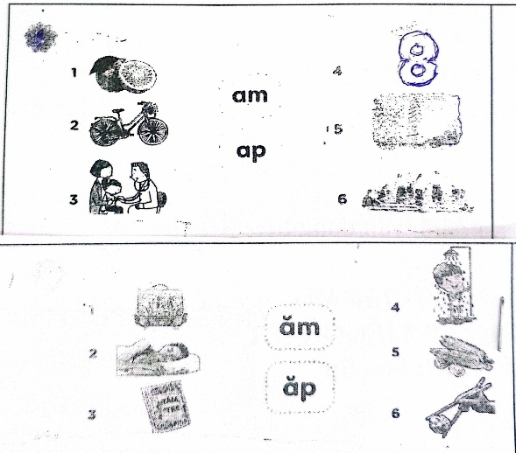  Cho HS nêu yêu cầu bài tập  GV hướng dẫn  Cho HS làm bài  Cho Hs làm bảng lớp  Cho HS nhận xét  GV nhận xét chữa bài  Cho Hs đọc các tiếng vừa nối  Bài 2. Nối rồi viết lại từ ngữ  Gọi HS nêu yêu cầu bài tập  GV hướng dẫn  Cho HS làm bài  Cho HS làm bảng lớp  Cho HS nhận xét  GV nhận xét chữa bài  Cho Hs đọc lại các từ vừa nối  Bài 3. Sắp xết từ ngữ thành câu rồi viết  a. Mẹ/đi khám/đưa bé  ........................................  b. tháp rùa/giữa hồ/có  ........................................  c. khắp chợ/bé và bà/đi  ........................................  d. mua bắp/bà/và tăm  ........................................  e. Hà/thăm bà và dì/về quê  ........................................  Gọi HS nêu yêu cầu bài tập  GV hướng dẫn  Cho HS làm bài  Cho HS làm bảng lớp  Cho HS nhận xét  GV nhận xét chữa bài  Cho Hs đọc lại các câu vừa viết  3. Củng cố dặn dò  Bài học hôm nay giúp em ôn lại những gì  Cho Hs đọc lại các tiếng có vần am, ap, ăm, ăp và viết bảng con các tiếng có vần vừa học.  Nhận xét tiết học – Dặn dò bài tiết học sau | Quan sát tranh trả lời  Lắng nghe  HS đánh vần và đọc lại các tiếng vừa học  Nêu yêu cầu bài tập  HS lắng nghe  HS làm bài  Hs làm bảng lớp  HS nhận xét  Hs đọc các tiếng vừa nối  Nêu yêu cầu bài tập  HS lắng nghe  HS làm bài tập  HS làm bảng lớp  HS nhận xét bài bạn  Hs đọc lại các từ vừa nối  Nêu yêu cầu bài tập  HS lắng nghe  HS làm bài tập  HS làm bảng lớp  HS nhận xét bài bạn  Hs đọc lại các câu vừa viết
  Quả | Nẻ | ..................
  Sáp | Sạp | ..................
  Múa | Trám | ..................
  Bắp | Ngủ | ..................
  Nằm | Đèn | ..................
  Sữa | Ngô | ..................
  Thắp | Tắm | ..................

